ENTREGABLE 7

Model Card y Dataset Datasheet
Doctorado Deep Tech · UNMSM | Curso: Métodos de investigación e integridad científica en IA | Dra. Loveleen Gaur
Aplicación al marco de optimización productiva asistido por IA para agricultores minifundistas de Chota, Cajamarca. VERSIÓN DOCUMENTAL PRELIMINAR v0.1, sin resultados de validación de campo.

Contexto y objetivo
Se propone documentar un futuro artefacto de apoyo a decisiones productivas, destinado a investigar mejoras en productividad e ingresos netos sin ampliar parcelas. El problema central es el minifundismo estructural. La estrategia doctoral combina Ciencia del Diseño con métodos mixtos secuenciales explicativos (CUAN → cual). Esta entrega describe compromisos de diseño y vacíos de información; no reporta rendimiento agrícola medido.

Documento A · Model Card (Mitchell et al., 2019)

1. Model details · Detalles del modelo
Nombre propuesto: Marco de Optimización Productiva Asistido por IA para Agricultura Minifundista de Chota (MOPA-IA, denominación de trabajo). Estado: concepto de diseño / prototipo no validado en campo. Versión: v0.1 documental. Responsable académico: investigador doctoral; institución: UNMSM. Arquitectura final: POR DEFINIR. No existe aún un checkpoint agrícola entrenado y verificado.

2. Intended use · Uso previsto
Uso futuro previsto: apoyar el análisis de decisiones productivas y la coordinación de recursos de agricultores minifundistas de Chota; apoyar investigaciones sobre productividad e ingreso neto sin ampliación de superficie. Usos no autorizados: sustituir la decisión humana, garantizar rendimientos, efectuar recomendaciones financieras definitivas, asignar créditos o evaluar personas.

3. Factors · Factores y condiciones
Factores a documentar: tamaño y fragmentación de parcelas, cultivo, campaña, disponibilidad de agua y trabajo, condiciones locales, precios y acceso a recursos compartidos. Subgrupos propuestos para una evaluación futura: categorías de superficie, cultivo, localidad y acceso a recursos, sujeto a tamaño de muestra y seguridad de los datos.

4. Metrics · Métricas
Métricas propuestas: productividad por unidad de superficie; costo total; ingreso bruto; ingreso neto (incluyendo criterios claros sobre autoconsumo y trabajo familiar); factibilidad de las recomendaciones; error predictivo cuando corresponda. Reportar media ± DE, intervalos de confianza, resultados por subgrupo y costo computacional. Valores: NO DISPONIBLES; aún no existe evaluación agrícola.

5. Evaluation data · Datos de evaluación
Conjunto de prueba: POR DEFINIR. Se diseñará separación por agricultor/parcela y/o campaña, conforme a la pregunta de generalización, evitando fuga de datos y temporalidad inversa. Validación externa en otra campaña o contexto: NO REALIZADA.

6. Training data · Datos de entrenamiento
Datos previstos: registros consentidos de superficie, producción, insumos, costos, ingreso y recursos de productores de Chota. Recolección, calidad, volumen, cobertura y accesos: PENDIENTES. No se ha utilizado todavía un dataset de agricultores de Chota para validar este marco.

7. Quantitative analyses · Análisis cuantitativos
Plan: comparación justa contra prácticas agrícolas usuales y reglas heurísticas/baselines simples; al menos cinco semillas si el algoritmo incorpora aleatoriedad; ablaciones quitando un componente por vez (restricciones de recursos, coordinación de parcelas, criterios económicos), preservando datos y presupuesto computacional. Resultados numéricos: NO EJECUTADOS.

8. Ethical considerations · Consideraciones éticas
Requiere consentimiento y protección de información económica familiar, manejo seguro de identificadores y revisión ética institucional cuando corresponda. Posibles riesgos: recomendaciones erróneas, sesgo hacia productores con mejores registros, pérdidas económicas y falsa confianza. Las decisiones siguen bajo control humano.

9. Caveats and recommendations · Limitaciones y recomendaciones
Limitaciones actuales: inexistencia de base de campo validada, arquitectura final y resultados comparativos; acceso y financiación sin confirmar; precios variables y autoconsumo. No comunicar beneficios productivos como demostrados. Actualizar la tarjeta tras cada versión experimental, registrar resultados negativos y pruebas por subgrupo.

Documento B · Dataset Datasheet (Gebru et al., 2021)

1. Motivation · Motivación
Documentar registros para evaluar un marco de IA ante restricciones productivas del minifundismo en Chota. Conjunto futuro, no compilado todavía como dataset final.

2. Composition · Composición
Unidad propuesta: agricultor–parcela–campaña, con posibilidad de observaciones asociadas. Campos por validar: ubicación general, superficie, cultivo, volumen, costos, trabajo familiar, ingresos y acceso a recursos. Número de participantes y registros: DESCONOCIDO.

3. Collection · Recolección
Fuente prevista: agricultores voluntarios y registros autorizados de campo. Instrumentos, responsable de captura, periodo, muestreo, permisos y controles de calidad: POR DEFINIR. No se afirma que estos datos ya hayan sido recolectados.

4. Preprocessing · Preprocesamiento
Plan: validación de unidades, tratamiento documentado de valores ausentes, normalización de costos y precios por campaña cuando corresponda, controles de duplicados, separación por unidad y tiempo antes de estimar transformaciones. No existe pipeline agrícola validado aún.

5. Uses · Usos y usos no recomendados
Uso científico previsto: desarrollar y auditar modelos de apoyo a decisiones agrícolas. No recomendado: decisiones crediticias individuales, identificación pública de agricultores, prescripción automática de inversiones o inferencias fuera del contexto de captura.

6. Distribution · Distribución
Estado: no existe dataset público. Se prevé divulgar solo estadísticas agregadas y, de ser viable, datos anonimizados bajo autorización y evaluación de riesgo de reidentificación. Los datos personales y económicos no deben publicarse por defecto.

7. Maintenance · Mantenimiento
Responsable y frecuencia de actualización: POR DEFINIR. Se establecerán controles de versiones, correcciones de errores, retiro de datos cuando proceda, seguimiento de procedencia y fechas de actualización.

Plan de benchmarking y ablaciones
Líneas base propuestas: práctica habitual y estrategia heurística transparente; métodos estadísticos sencillos cuando sean apropiados. Mantener igualdad de datos, particiones, cómputo y oportunidades de ajuste. Ablaciones experimentales: retirando de una en una la consideración de restricciones de recursos, coordinación entre parcelas y componente económico. Especificar antes de ejecutarlas los indicadores y el plan estadístico. Ningún resultado de ablación ha sido producido para Chota.

Autoauditoría según la rúbrica de la docente
Criterio | Estado comprobable
Completitud de secciones | 9 + 7 secciones incluidas; campos pendientes expresamente marcados
Honestidad y usos indebidos | Sí: las limitaciones y prohibiciones están declaradas
Métricas desagregadas | Plan propuesto; sin métricas reales por falta de datos
Reproducibilidad experimental | No demostrada: faltan dataset, código agrícola, experimentos y ambiente verificado

Infografía de síntesis
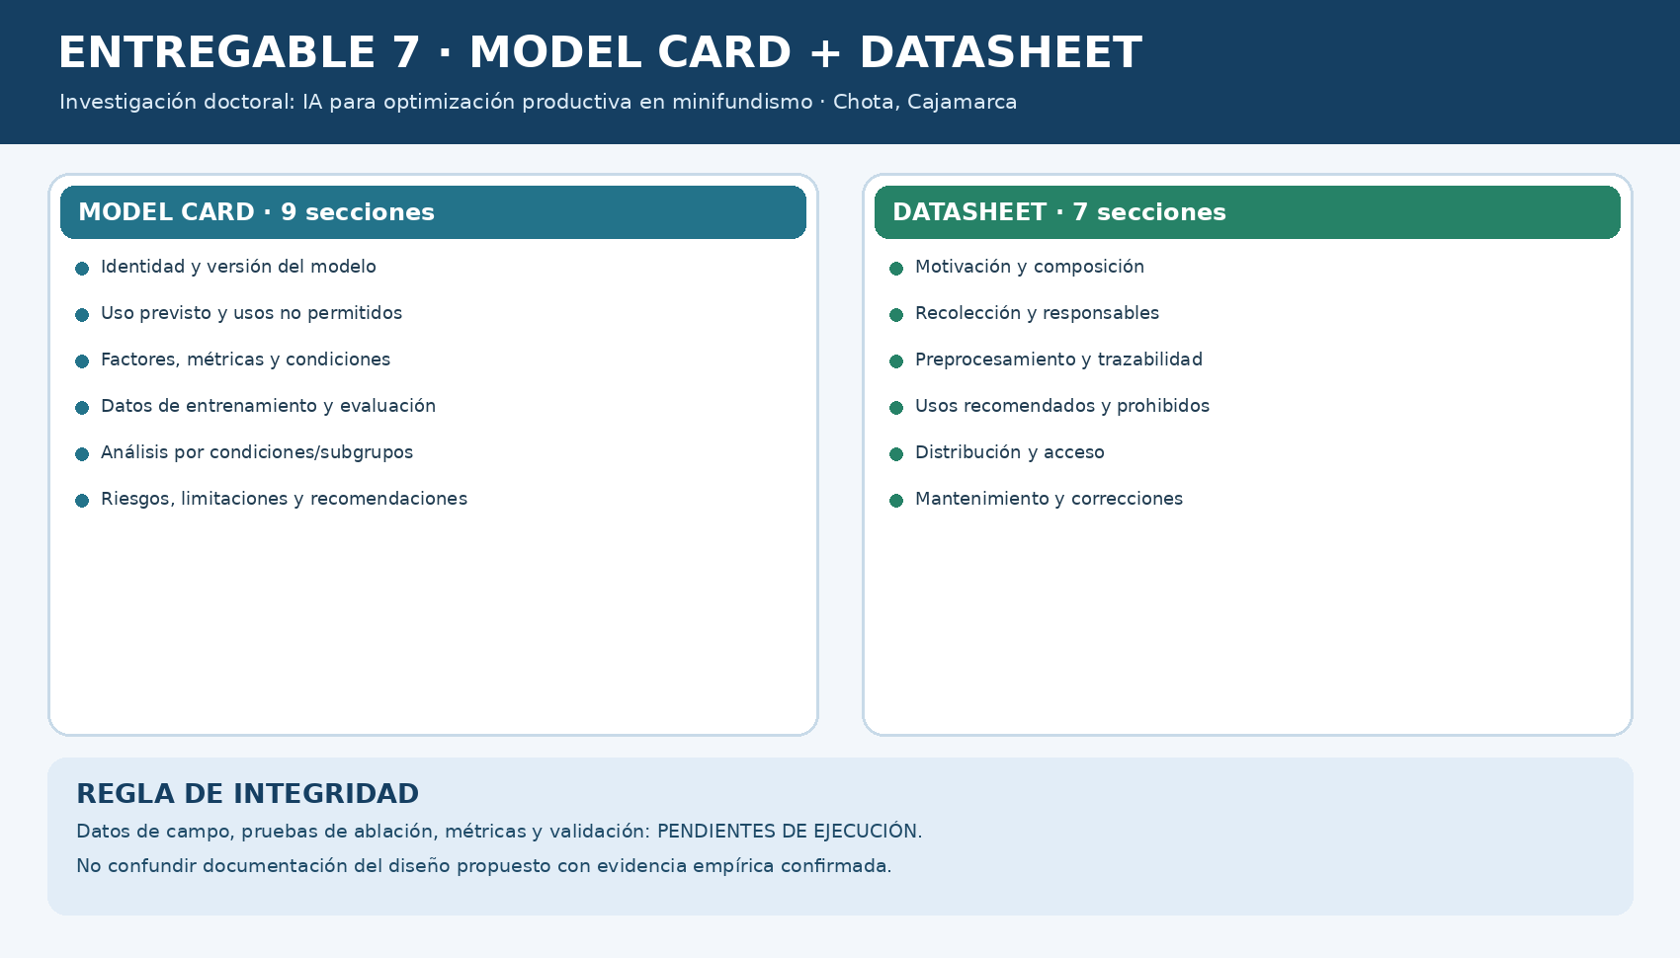

Conclusión y trabajo necesario
La documentación anticipada hace explícitas la finalidad, los riesgos y la evidencia que deberá generarse. Para completar una Model Card y Datasheet de un modelo realmente entrenado será imprescindible recolectar o seleccionar datos autorizados, desarrollar el pipeline y comparar modelos con ablaciones y validación externa. El documento actual es útil como diseño inicial, no como certificación del desempeño de la IA propuesta.

Referencias fundamentales
- Mitchell, M. et al. (2019). Model Cards for Model Reporting. ACM FAccT. https://arxiv.org/abs/1810.03993
- Gebru, T. et al. (2021). Datasheets for Datasets. Communications of the ACM, 64(12), 86–92. https://arxiv.org/abs/1803.09010
- Ferrari Dacrema, M., Cremonesi, P., & Jannach, D. (2019). Are We Really Making Much Progress? RecSys. https://arxiv.org/abs/1907.06902
- Northcutt, C., Athalye, A., & Mueller, J. (2021). Pervasive Label Errors in Test Sets Destabilize Machine Learning Benchmarks. https://arxiv.org/abs/2103.14749

